快手：端到端生成式推荐 OneRec: Unifying Retrieve and Rank with Generative Recommender and Preference Alignment

内容概述：与已有生成式推荐模型相比，核心优化点有2个：
1: 建模方式上，提出的list-wise生成方式【通过生成完整的视频列表并考虑它们之间的顺序关系，从而提升推荐效果。】 优于 point-wise生成方式 【在生成式推荐模型中，以单个短视频为单独的处理单位来建模方式，不考虑它们在推荐列表中的相对顺序和交互关系，把排序问题转化为单个文档的分类或回归问题，只关注每个视频本身的特征和相关性，而忽略不同视频之间的序列依赖关系】

2: 偏好对齐上，提出的迭代偏好对齐IPA 优于 其他的DPO方法
- IPA（Iterative Preference Alignment） & DPO（Direct Preference Optimization） 都是大模型对齐人类偏好的关键技术，方式不同：
- 传统的DPO【监督学习，提供好/坏标签】：单步优化方法，直接利用人类标注的“好/坏”回答对，避开复杂的奖励模型训练和强化学习循环（避开RL和RM模型设计）。原理：给定了“好/坏”回答对，模型接收推荐视频序列，然后输出整体序列每个的推荐个体分别“好/坏的概率”，对齐学习拉近模型预测能力与真实数据分布
- 但是DPO存在 “个体对于视频质量偏好差异性，引入了误差偏置”
- Proposed IPA (本质是DPO+【RL&RM设计的模型标注数据-好/坏对】) 是一种多轮迭代【RL + DPO结合】框架，包含RL & RM设计。通过模型自身生成候选样本，用奖励模型筛选优质数据，再用DPO迭代优化。
- IPA算法
- 奖励模型训练​：首先训练一个奖励模型（RM）【训练RM】，用于评估模型生成的候选结果质量。快手的OneRec中，奖励模型RM的设计会输出会话观看的时长（swt）、视频观看比率（vtr）等业务指标的偏好分数
- 候选生成与筛选​：用当前模型生成多个候选结果（如推荐会话），通过奖励模型打分【RM打分】，选出Top-K “最优”和“最差”样本组成偏好对
- DPO迭代微调​：用筛选出的偏好对训练模型，重复上述过程直到模型性能收敛

3: 生成偏好对 (IPA算法的第一步！)
NLP领域是人工对不同的响应标注的，但是推荐系统中，不可能将用户同一个请求的不同结果展示给用户做反馈，每次只展示给用户一种结果。因此训练一个奖励模型Reward Model（RM：可以看做一种评估器，例如rerank中生成器-评估器中的评估器，用于序列打分）来模拟真实用户对不同的结果真实打分，从而构成出偏好数据。

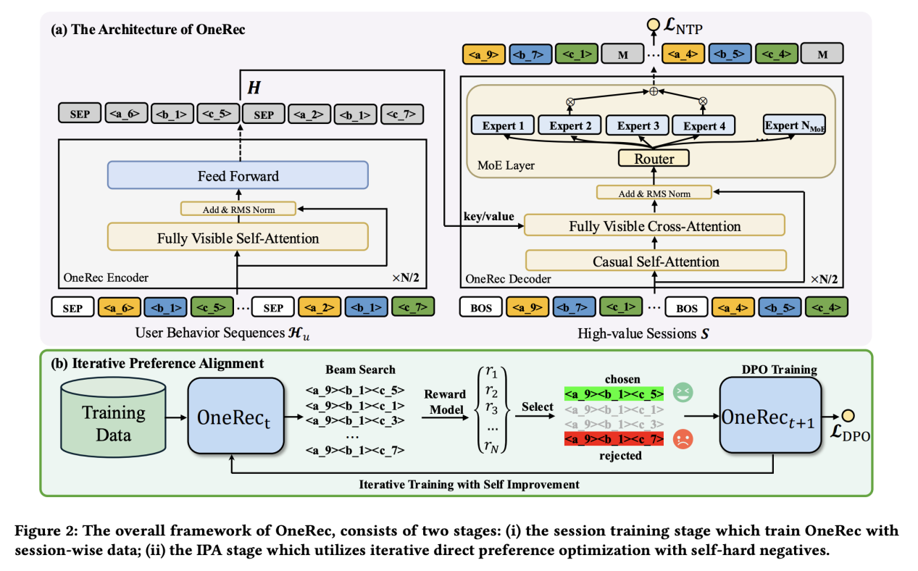

特征处理：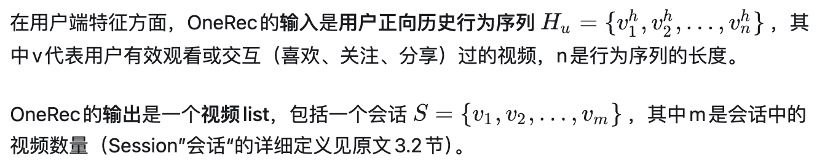
- input 【用户喜欢的视频！】：格式化json结构，跨文件通过key来进行连接检索 -- 用户 user {likes, focus, shares的视频point} --> 视频video {length，content，...}

- output：输出m个（自定义ranking选择）视频的推荐列表

对每个视频，我们用一个**多模态 embedding（图像+文本等）**来表示它，然后用 RQ-VAE 【traditional RQ-VAE把连续向量变成离散 token 序列】把这个连续 embedding 编码成离散 token（SID）
- RQ-VAE做的事情：item-Z → [c1, c2, c3, ..., c_K]，这就是 SID（语义ID）
- 里面的每层选一个 code（类似多级量化），因此构成离散化的离散向量表示，得到c1, c2, c3... 但是少数code被疯狂使用，大多数code几乎不用【codebook collapse问题】。
输入 embedding（很多信息）
↓
RQ-VAE 编码
↓
只有少数 code 被用（信息被压缩）--> 解码 / LLM 使用

- RQ-VAE离散化编码向量局限性来源：
- 数据分布本身长尾 --> 推荐系统数据特性的限制： 热门商品：被大量点击 / 冷门商品：很少出现，用热门 pattern 来表示一切

- 优化目标的问题：它只关心 reconstruction error，不关心 code 使用均匀性

- RQ-VAE局限性导致的问题：
- code 分布不平衡（codebook imbalance / collapse）会直接拖垮推荐系统效果？
- 最本质：信息论原理的“信息熵坍缩”
- 由公式：$−\sum{p(ci) ∗ logp(ci)}$, 理想情况下，离散编码（SID）的分布应该接近均匀，才能无限接近于 H(C) ≈ logN, 才能达到最大的信息增益熵值

- 表示学习：语义坍缩（representation collapse）--> 理想的离散编码目标是：不同 item → 不同 SID（保持语义区分），但 code 不平衡会导致很多不同 item → 同一个 code。【因为学习规律是少部分语义信息被高度、反复激活，那么后续类似商品的编码也会被集中在这几种少数的语义信息中】例如：Nike shoes / Adidas shoes / Puma shoes
可能被一样被编码成：[12, 4, 8] / [12, 4, 8] / [12, 4, 8]。

- 推荐系统视角：推荐系统本质是rank(u,i)， 依赖的是 item之间的可区分性，但现在top-K的推荐受到模型学习模式“主导性”内容的偏执影响；

- LLMs视角：模型学会投机取巧，LLMs会偏向于长期依赖长尾的输出

MiniOneRec 如何“改造 RQ-VAE”，用“多级平衡量化（Balanced Residual K-Means）”来解决 code imbalance（沙漏问题）
- Idea：基座依然使用“RQ-VAE”分层离散化，但是分层内部实现额外添加了“强制均衡的 K-means”，来保证每个 code 被“均匀使用”。

Stage0: encoding编码的提前准备工作，创新编码方式：
Step 0：输入视频序列 {video1, video2, video3, video4...}
运用多模态encoder，每个视频（item）有一个 embeddings: z

Loop-N: 多级量化（Residual Quantization） + 平衡K-Means算法
> 初始化： r(1)=z, z = 视频 embeddings
> codebook：C(1)={c1(1),…,cK(1)} --> 超参数 K 是每一层codebook的长度，code的数量=K，即：一开始 K 个团数量
> 分配最近中心【强制 balanced K-Means, 强制性每个cluster里面的样本数量都是固定一样的】：根据初始化的video_embed，来划分每个codebook_code的空间赋值，得到第一个 token（第1层SID）
> 更新残差：r(2)=r(1)−ci1(1)
> 重复 N 轮次 --> 到第N轮的层，SID(N)

Output: 优化后的离散化向量表示：codebook{c1, c2, c3...ck}: k=团的数量

2.2 Session-wise List Generation
会话defination：响应用户请求而返回的一批短视频，通常由5到10个视频组成。会话中的视频通常会考虑用户兴趣、连贯性和多样性等因素

会话式生成模型：与传统的仅预测下一个视频的point-wise推荐方法不同，会话式生成旨在根据用户的历史交互序列生成一系列高价值会话，这使推荐模型能够捕获推荐列表中视频之间的依赖性

会话式生成结果的定性评估：我们制定了几项标准来确定高质量的会话，包括：
• 用户在一个会话中实际观看的短视频数量大于或等于5个；
• 用户观看会话的总时长超过一定阈值；
• 用户表现出互动行为，如点赞、收藏或分享视频；

Stage1: 会话模型M
Idea: 问题转化，将推荐问题，转化为序列生成的形式。推荐 → 序列生成问题

我们的模型采用了一个基于transformer的框架，借鉴transformer序列式生成模型的思路：

encoder：建模用户历史交互的编码器 --> 用户交互历史的特征离散化表示:
- input: raw
- 方法：经过“多级量化+K-Means”方法
- output: X = [SID_1, SID_2, ..., SID_n]，得到用户感兴趣视频的语义压缩表示

decoder：用于生成会话列表的解码器
- Input: [BOS], SID_1, SID_2, ..., SID_T, [BOS]指示开始的token
- Output: 自回归生成（Auto-regressive）：前t-1个SID序列，生成第t个序列，第t个的序列对应K个待选视频的语义表示
- MoE: 把 Decoder 里的 FFN换成MoE。不影响大概结构，只是核心思想是在Decoder的FNN前向传播的内容，加一个概率权重的加权平均，更加拟合出不同层次语义的激活差异
- MoE(x) = sum{i:0~E} (g_i(x) + FFN_i(x))
- E: 专家数量（experts）
- i: 第i个专家
- gi(x)：第i个专家对应的门控值（gating score），可以理解为概率分布...

- Decoder 输入：[BOS], SID_1, SID_2, ..., SID_{T-1}
- 目标输出：SID_1, SID_2, ..., SID_T

训练结果：种子模型 M_t（当作是init初期工作）：M_t = 初始推荐模型（seed model）
它具备能力：输入用户历史 --> 生成推荐序列（SID）

Stage2: 基于奖励模型（RM）的迭代偏好对齐（IPA）
两步融合后的本质【Early-Fusion, 前面一开始就通过条件建模进行信息融合】:

在多个不同的users条件下，实现“个性化序列”做上下文建模；

总顺序：先做 h_i​ = f(item_i​ | user) = ，后做H_S​ = SelfAttention(h1_​,...,h_K​);

item：一部电影《Interstellar》（同 item，转化为不同的 embeddings 表示，而不会像传统的同一个视频对象都全部一律编码成一样的语义embeddings表示）：
对科幻迷用户 → “硬核科学 + 宇宙探索” embed1
对爱情向用户 → “亲情与时间” embed2
对普通用户 → “视觉大片” embed3

经过了得益于第一步的条件化构建 【h_i​ = f(item_i​∣user)条件建模】，条件化构建 item 表示 = item + user context，使哪怕是同一部电影（同items），但在不同用户信息的条件建模下，得到的embeddings也会不同【item1 --> embed1, embed2, embed3 ... embedK】。因此后面自注意力 Attention 学到的是用户特定偏好的“个性化转移模式”：(h_i​ = f(item_i​, user)) ⇒ Attention(user−aware)

Mini-OneRec 的第二阶段用“奖励模型RM + DPO（直接偏好优化）”做推荐质量提升
不再只学“预测下一个item”（这个是第一阶段 root model种子模型的工作），而是学“哪些推荐列表更好”

必要性：上一阶段的 SFT 只是 max P(SID_t | History_t-1), 理论上是最好的，但是忽略了实际上”用户的历史 ≠ 最优推荐“，所以这里要做“Learning from preference（偏好学习）”：

（1）总体：设置奖励模型（Reward Model, RM）Rθ​(u,S)
input-u: 用户u，信息内包含多种用户相关的特征（偏好？观看历史？看视频习惯-一次性看视频的时长、看视频的时间点...）
input-S: 会话（推荐列表）

output: 输出：这个推荐列表对该用户“好不好”的打分量化

细节内容：
（1.1 + 1.2）: 同一个item序列，生成基于用户条件建模个性化的embeddings表示
（1.3）Multi- Head：多种不同建模编码方式的堆叠

训练细节：
- 真实数据：{正样本：用户真实点击的session, 负样本：未点击 / 构造的session}
- 损失函数（二分类 BCE） --> RM 学的是“这个推荐列表是不是好推荐”，并给出打分

- 构造偏好对 {S⁺ = reward 最大, S⁻ = reward 最小}
（3）DPO（Direct Preference Optimization）：训练模型对齐，让模型满足：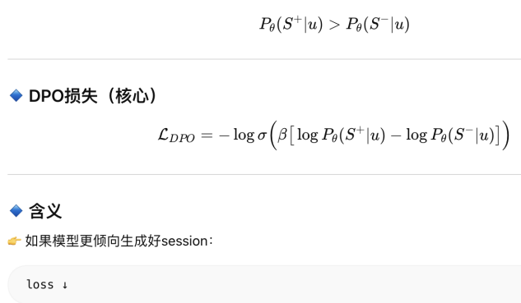
（4）迭代优化（最关键创新）
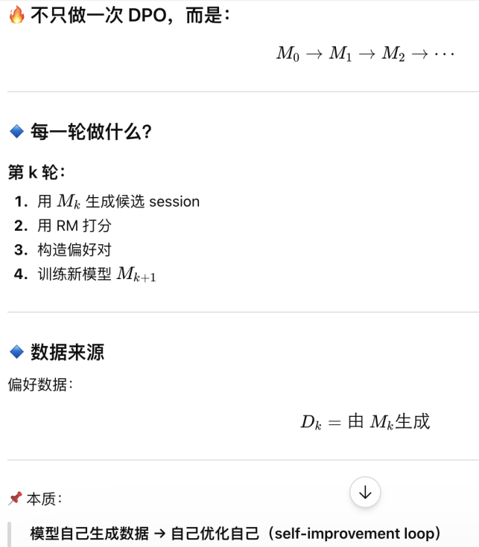
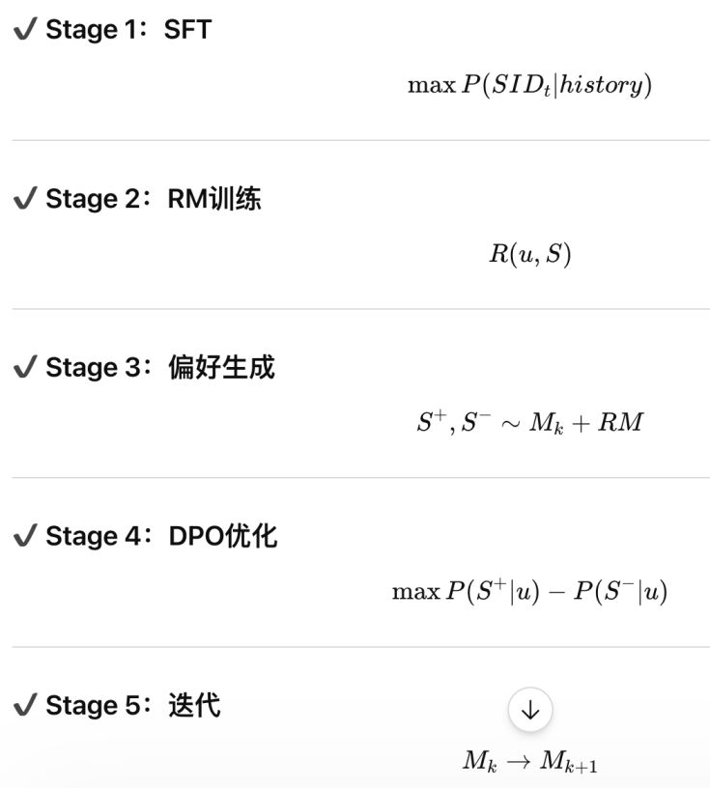

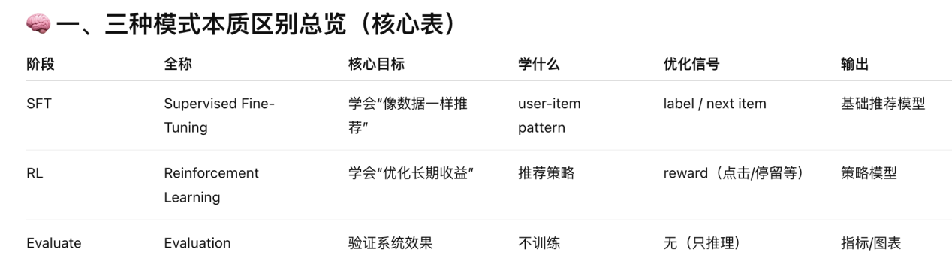
- 在 OneRec 中，这三种模式都是同时包含了（SFT + RL + Eval 全部都包含了）
- 过程：原始数据 (user, item, session)
- SFT【基础阶段】: Supervised Fine-Tuning 监督式微调 --> root model 学习 P( item | (user, history) )
- RL【奖励模型RM + RL】学习：策略 π(a|s) ，得到多维度的reward：click / dwell time / conversion --> 学习怎么获得最好reward的策略
- Eval【评估】: 输入：训练好的模型 --> 输出： Recall@K + NDCG + CTR + Visualization

